Sistema de control para un laboratorio de informática

Diseño del sistema

Versión 0.1

Control de Versiones

Fecha | Versión | Modificado Por: | Observación
16/09/2025 | 0.1 | Marcelo Lima | Relevamiento Inicial

Aprobación

 | Nombre | Fecha | Firma
Usuario Responsable | Elizabeth Rondo
Jefe de Proyecto | Elizabeth Rondo
Analista de sistemas | Marcelo Lima
Desarrollador de Sistemas | Marcelo Lima
Tester | Elizabeth Rondo

Tabla de Contenidos
1 Introducción 4
1.1 Propósito 4
1.2 Arquitectura del sistema 4
1.3 Restricciones de la arquitectura del sistema 4
2 Especificación de casos de uso 5
3 <Nombre del caso de uso> 7
3.1 Descripción 7
3.2 Diagrama de caso de uso 7
3.3 Flujo de eventos 7
4 Diagrama de clases 8
5 Requisitos de Documentación 8
5.1 Manual de Usuario 8
5.2 Guías de Instalación y Configuración 8

Diseño del sistema

Introducción

Propósito

El propósito de éste documento es especificar a detalle el diseño del sistema de control para un laboratorio de informática que será desarrollado por el estudiante en la materia ingeniería de software INF500-2025.

Arquitectura del sistema

El sistema seguirá una arquitectura cliente servidor. El software será desarrollado en una arquitectura en tres capas: la capa de presentación, la capa de lógica de negocio y la capa de acceso a datos.

Capa de presentación

Esta capa se encarga de la iteración con el usuario (administrador del laboratorio, encargado de servicio técnico). Incluye elementos como formularios, botones, pantallas y cualquier interfaz gráfica que permita al usuario comunicarse con el sistema.

Capa de Lógica de Negocio

En esta capa se aplica la lógica de negocios, es decir las reglas que definen el funcionamiento del sistema. Procesa la información y controla las decisiones del sistema (validación de matrículas, asignación de equipos registro de horas de uso, gestión de fallas y actualización del estado de los equipos)

Capa de acceso a datos

Esta capa se encarga de interactuar con la base de datos u otras fuentes de almacenamiento de información. Aquí se hacen consultas para obtener y modificar los datos pertenecientes al sistema (acceso a la base de datos de estudiantes para verificar sus datos, acceso al registro y descripción de los equipos, registros de uso y fallas)

Restricciones de la arquitectura del sistema

Este sistema está diseñado exclusivamente para ser usado por el administrador del laboratorio y el encargado de servicio técnico para que pueda actualizar el registro de fallas de cada equipo que haya requerido su respectivo mantenimiento.

Especificación de casos de uso
Diagrama de nivel 0

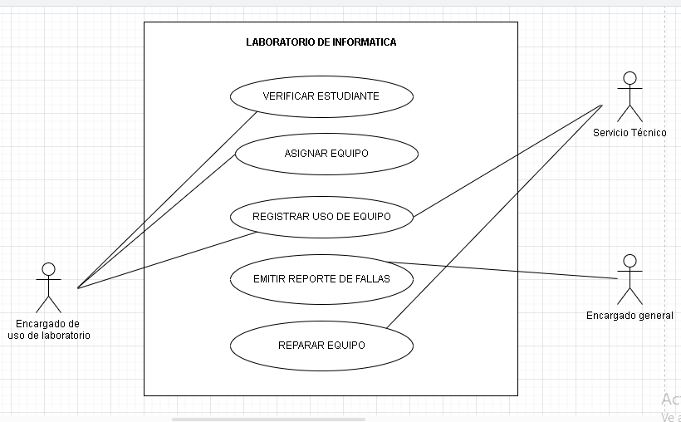

Diagrama de nivel 1

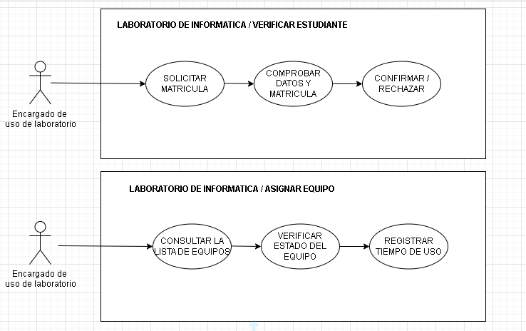
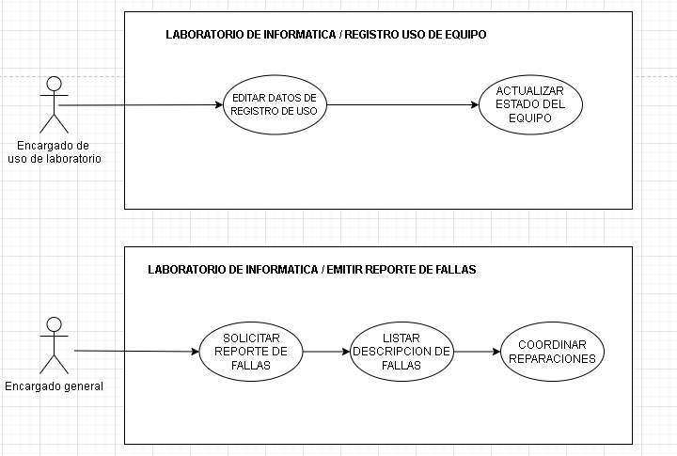

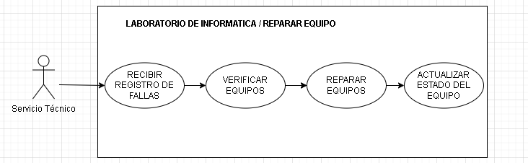

<Laboratorio de informática/Verificar estudiante>

Descripción
El encargado verifica que el estudiante este registrado en el sistema mediante su matricula

Diagrama de caso de uso

Flujo de eventos
- El encargado solicita la matricula del estudiante
- El sistema verifica si la matricula existe en la base de datos de los estudiantes
- Si la matrícula es válida el estudiante puede continuar con el uso del equipo y si no corresponde los datos entonces no se le puede otorgar un equipo

<Laboratorio de informática/Asignar equipo>

Descripción
EL encargado asigna un equipo disponible para que el estudiante lo utilice

Diagrama de caso de uso

Flujo de eventos
- Después de verificar la matricula el encargado consulta la lista de equipos disponibles
- El sistema actualiza el estado del equipo de Disponible a Ocupado
- Se registra el uso del equipo con la matricula del estudiante y la hora de inicio

<Laboratorio de informática/Registro de uso de equipo>

Descripción
EL encargado registra los detalles de uso del equipo por parte del estudiante (para detallar fallas posibles que se puedan presentar posteriormente)

Diagrama de caso de uso

Flujo de eventos
- Una vez asignado el equipo, el sistema guarda los datos: fecha, hora de inicio, duración (máximo 2 horas), numero de equipo y matricula del estudiante
- El uso del equipo queda registrado y cambia su estado ha Ocupado

<Laboratorio de informática/Emitir reporte de fallas>

Descripción
El encargado general emite un reporte con la lista de equipos que tienen fallas reportadas

Diagrama de caso de uso

Flujo de eventos
- El encargado general solicita al sistema un reporte de los equipos que presentan fallas
- El sistema genera un listado de todos los equipos con su respectiva descripción de fallas
- El encargado general revisa el reporte y lo usa para coordinar las reparaciones con el servicio técnico

<Laboratorio de informática/Reparar equipo>

Descripción
El responsable de servicio técnico verifica los equipos con fallas, realiza las reparaciones y actualiza el estado del equipo

Diagrama de caso de uso

Flujo de eventos
- El responsable de servicio técnico recibe el registro de los equipos con fallas
- Procede a verificar cada equipo mencionado en el reporte
- Repara cada equipo y registra en el sistema que el equipo ha sido reparado
- El responsable de servicio técnico actualiza el estado del equipo a Disponible

Diagrama de clases
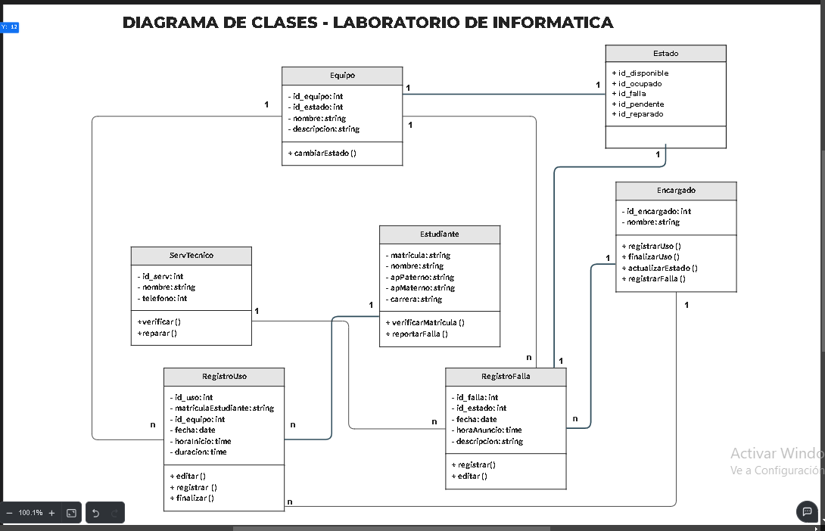

Requisitos de Documentación

Manual de Usuario
[Un breve descripción de lo que va contener el manual de usuario]

Guías de Instalación y Configuración
[Una breve descripción de lo que contendrá el manual de instalación y configuración]

